KINDERBIBELWOCHE 2020
Mensch, Petrus!
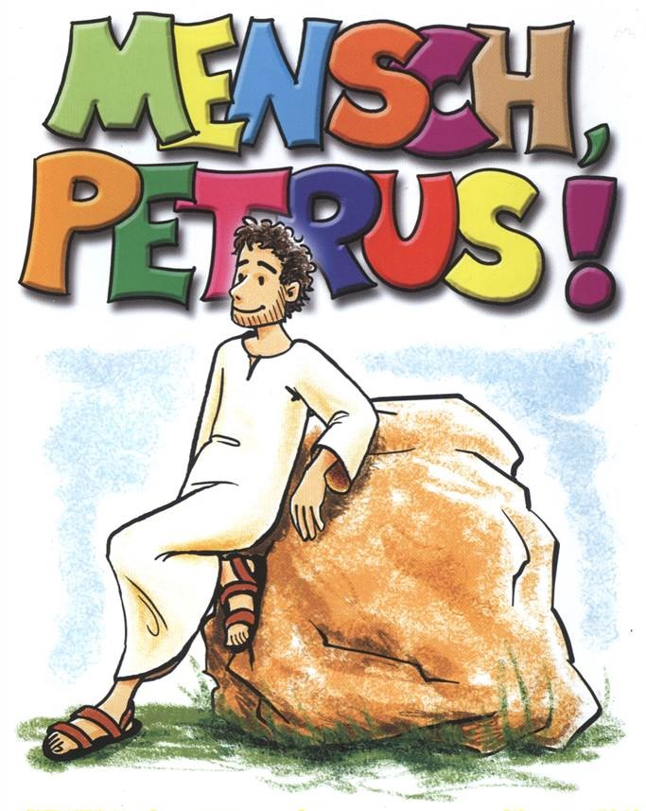

Gemeindehaus Ritterhude
20. – 23. Oktober + 25. Oktober 2020
für Kinder von 5 - 11 Jahren
Mensch, Petrus!
Wir machen eine Reise in die Zeit und Welt der Bibel. Dort treffen wir Petrus. Aus einem einfachen Fischer wird ein treuer Freund Jesu. Einer, auf den man sich felsenfest verlassen kann und der Mut zeigt. Und dann bekommt er Angst und lässt sogar seinen Freund im Stich. Mal ist er ein Dickkopf, mal zeigt er Durchhaltevermögen. Seid dabei und erlebt, was es heißt ein Freund Jesu zu sein.
Wir sehen jeden Tag ein kleines Theater, singen und reden miteinander. In Kleingruppen vertiefen wir das Thema des Tages mit Spielen und Basteln und zwischendurch gibt es eine Pause. Zum Ende des Vormittags kommen wir alle zusammen und feiern einen gemeinsamen Abschluss.
Alle Kinder zwischen 5 und 11 Jahren sind eingeladen. Zum Abschluss treffen wir uns mit den Familien zum Familiengottesdienst am 25. Oktober 2020 in der Johannes-Kirche in Ritterhude.

Herzliche Grüße von Pastorin Birgit Spörl, Diakonin Anne Puck und allen Teamer und Teamerinnen!

Wann: Dienstag, 20.10. bis Freitag, 23.10.2020
jeweils von 9-12 Uhr
Nach der Anmeldung erhalten Sie einen Brief mit allen Infos. Wir weisen darauf hin, dass teilweise Mundschutzpflicht gilt. Es ist geplant, 2 Gruppen von ca. 10 Kindern zu bilden, die dann KEINEN Abstand untereinander einhalten müssen. Bei gutem Wetter werden wir viel draußen sein.
Wo: Gemeindehaus Hegelstraße 2a
Und: Sonntag, 25. Oktober um 10.00 Uhr
Familiengottesdienst in der St. Johannes-Kirche
Kosten: 5 € je Kind, bitte am ersten Tag mitbringen
Anmeldung: bis zum Freitag, 09. 10.20, an das Kirchenbüro, Hegelstraße 2a, 27721 Ritterhude (Tel. 1388).

Anmeldung zur Kinderbibelwoche

Die Kinderbibelwoche ist ein Herbstferienangebot der Ev. Jugend OHZ & Ritterhude. Es findet in Ritterhude für alle Kinder von 5 - 11 Jahren der Region statt.

Hiermit melde ich meine Tochter / meinen Sohn zur KiBiWo vom 20.-23.10.20+25.10.20 in Ritterhude an:

Name:…………………………………………………………………Alter………………..

Adresse: ………………………………………………………………………………………
…………………………………………………………………………………………………….
Telefon:………………………………………………………………………………………..

Ich / wir erteilen die Erlaubnis, dass Fotos meiner Tochter / meines Sohnes, die während der Kinderbibelwoche entstehen, zu nichtkommerziellen Zwecken der Gemeinde (Gemeindebrief/ Internetseite) veröffentlicht werden dürfen.
Folgendes ist zu beachten (Allergien etc.):.…………………………………..
…………………………………………………………………..…………………………………
Telefonnummer für den Notfall: ………………………………………………….
_______________________ ________________________
Unterschrift Elternteil Unterschrift Teilnehmer/in

